Enunţ

Se citeşte o matrice pătratică de ordinul având elemente numere naturale nenule. Scrieţi un program care realizează simetrizarea matricei relativ la diagonala principală şi apoi realizeaza împăturirea matricei luând ca axă de simetrie diagonala secundară a matricei. Dintre două elemente care se suprapun se alege elementul cu valoarea mai mare. Elementele care se mută devin nule.

Cerinţe

Se vor scrie subprograme pentru:
-citirea unei matrice pătratice;
-simetrizarea unei matrice pătratice faţă de diagonala principală;
-împăturirea unei matrice pătratice faţă de diagonala secundară;
-afişarea unei matrice pătratice.

Exemple

Date de intrare | Date de ieşire | Explicaţii
3  1 2 3  4 5 6  7 8 9 | 9 8 7  6 5 0  3 0 0 | Matricea citită este:  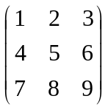  Matricea simetrizată faţă de diagonala principală este:  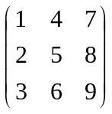  Matricea rezultată după împăturire faţă de diagonala secundară este:  